**EJECUTAR PROCEDIMIENTOS ALMACENADOS**

* **Insertar registros en la tabla DEPT a través de procedimientos almacenados.**
* **Pasar los tres parámetros al procedimiento almacenado.**

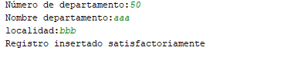

Crear procedimiento almacenado para insertar un registro en la tabla departamentos. Pasaremos tres parámetros de entrada al procedimiento almacenado.

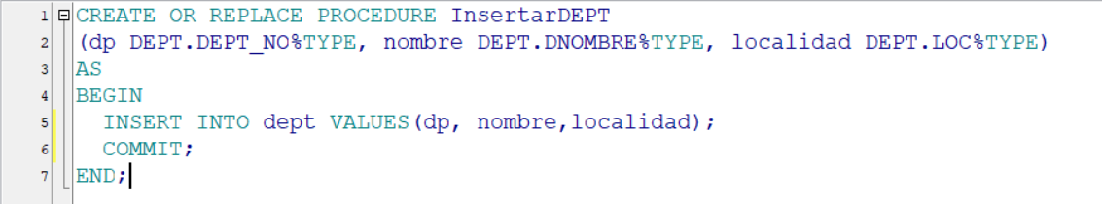

CREATE OR REPLACE PROCEDURE INSERTARDEPT

(DP DEPT.Dept_No%TYPE,NOMBRE DEPT.DNOMBRE%TYPE,LOCA DEPT.LOC%TYPE)

AS

BEGIN

INSERT INTO DEPT VALUES(DP,NOMBRE,LOCA);

COMMIT;

END;

**EjecutarProcedimiento.py**

**import** cx_Oracle

connection = cx_Oracle.connect(**"system"**, **"javaoracle"**, **"localhost/XE"**)  
  
cursor = connection.cursor()  
**try**:  
  
 dp = input(**"Número de departamento:"**)  
 nombre = input(**"Nombre departamento:"**)  
 localidad = input(**"localidad:"**)  
  
 cursor.callproc(**"InsertarDEPT"**, (dp, nombre, localidad))  
  
 **if** cursor.rowcount > 0:  
 print(**"Registro insertado satisfactoriamente"**)  
 **else**:  
 print(**"Dato no encontrado"**)  
  
  
  
**except** connection.Error **as** error:  
 print(**"Error: "**, error)  
cursor.close()  
connection.close()